霍智同志简历
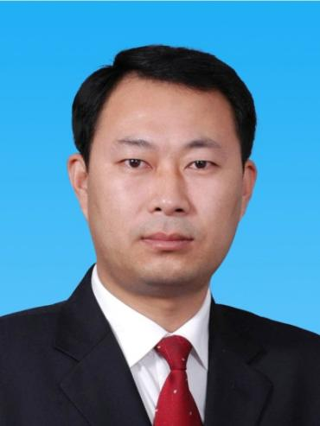
沈河区南塔街道办事处 党工委副书记
霍智，男，汉族，1972年10月生，辽宁沈阳人，1993年12月参加工作，1996年6月加入中国共产党，省委党校大学学历。
1993.12--1997.11 中国人民解放军86332部队战士、班长
1997.11--1999.5 复员待安置
1999.5 --2004.8 辽宁省沈阳市沈河区福利生产办公室司机（其间：2001.05--2003.12在辽宁刊授党校经济管理在职三年制专科学习）
2004.08--2004.12 辽宁省沈阳市沈河区福利生产办公室管理技术人员（科员）
2004.12--2005.01 辽宁省沈阳市沈河区残疾人联合会社会有奖募捐委员会办公室科员
2005.01--2006.09 辽宁省沈阳市沈河区老龄工作委员会办公室科员
（2003.07--2005.07 在辽宁省委党校工商管理专业本科班学习）
2006.09--2007.03 辽宁省沈阳市沈河区老龄工作委员会办公室副主任科员
2007.03--2009.05 辽宁省沈阳市沈河区老龄工作委员会办公室招商科长
2009.05--2011.08 辽宁省沈阳市沈河区老龄办招商科长、综合科科长
2011.08--2019.03 辽宁省沈阳市沈河区马官桥街道办事处武装部部长（副处级）
2019.03--2020.03 辽宁省沈阳市沈河区南塔街道办事处副主任
2020.03-- 辽宁省沈阳市沈河区南塔街道办事处副书记

